ANÁLISIS DE NUEVAS TECNOLOGÍAS CONSTRUCTIVAS DE PANELES SOLARES

Alejandro Gorosito ¹, Hernán Solier Zandomeni ², Leandro Gieco ³, Lucas Vicentín ⁴, Darío Godino ⁵, y Alicia Carbonell ⁶
^{1,2,3,4,5,6} Departamento Académico de Electromecánica – UTN Facultad Regional Paraná,
Almafuerte 1033, Paraná, Entre Ríos, Argentina- ramongorosito@frp.utn.edu.ar, hmsolierz@frp.utn.edu.ar, leandrogieco@alu.frp.utn.edu.ar, lucasvicentin@alu.frp.utn.edu.ar, dmgodino@gmail.com, aliciacarbonell@frp.utn.edu.ar.
RESUMEN
En este trabajo se proporcionar una descripción exhaustiva del estado actual en el desarrollo y la aplicación de placas fotovoltaicas de películas delgadas a nivel internacional y local. Se utiliza una metodología cualitativa como método de estudio para evaluar e interpretar la información obtenida de diversas fuentes, como registros, memorias y publicaciones en general. El propósito principal es indagar en profundidad las características de estas tecnologías, analizando su potencial como fuentes de energía alternativa, su capacidad para reducir los costos de generación y su impacto en la contaminación ambiental. Estos aspectos son fundamentales para impulsar la transición energética propuesta por leyes nacionales, como la ley Nº 27191/15, que establece un régimen de fomento para el uso de fuentes renovables de energía destinada a la producción de energía eléctrica, y la ley Nº 27424/17, que promueve la generación distribuida de energía renovable integrada a la red eléctrica pública. Según estas leyes, se espera que para el año 2025 las industrias utilicen al menos un 20% de energías renovables en lugar de las energías de origen fósil.
Como resultado de este estudio, se presentan los avances en eficiencia a lo largo del tiempo de las placas de célula de silicio cristalino, las células de múltiple unión, las tecnologías de placas ultradelgadas (con un espesor del orden de 0.1 µm) y las tecnologías solares fotovoltaicas emergentes.
En conclusión, se demuestra la factibilidad de aplicar estas tecnologías como reemplazo de las placas solares de tecnología existente en el mercado argentino, ofreciendo así una opción viable para la generación de energía limpia y sostenible.

Palabras claves: Celdas fotovoltaicas; Películas ultradelgadas; Transición energética

1. INTRODUCCIÓN
La motivación detrás de la elaboración de este trabajo surge del interés de los autores en investigar fuentes de energía alternativas y renovables, las cuales a menudo se desaprovechan en el entorno natural, con el objetivo de reducir el impacto ambiental. La energía fotovoltaica se presenta como una fuente de energía renovable y limpia para la producción de electricidad, por ende, se enmarca dentro de nuestro tema de interés.
Argentina se encuentra en una posición propicia para aprovechar la coyuntura internacional actual y satisfacer una gran parte de su demanda energética nacional mediante productos basados en fuentes de energía renovable. Esta situación representa una oportunidad tanto para mejorar las tecnologías existentes como para establecer acuerdos con países que buscan expandirse hacia otros mercados. Es fundamental reducir la dependencia de las importaciones en el ámbito de la generación de energía.
Para lograr una transición hacia la generación de energía basada en medios renovables, la energía fotovoltaica se presenta como una opción favorable. Para ello, es necesario fabricar las células y ensamblar los paneles en Argentina, lo que permitiría aumentar la capacidad de desarrollo en este tipo de tecnología, además de reemplazar importaciones que impactan negativamente en la balanza comercial y, posiblemente, reducir los costos asociados a la compra y el transporte desde países como China, actualmente el mayor fabricante a nivel mundial.
La energía fotovoltaica, obtenida a través de células fotovoltaicas o celdas solares, desempeña un papel fundamental en la conversión directa de la energía solar en electricidad. Estas células solares han demostrado ser una tecnología altamente eficiente y modular. A lo largo de su historia, han experimentado un continuo desarrollo que ha llevado a una reducción significativa en los costos de fabricación y un aumento notable en la eficiencia de conversión energética. Este avance en la tecnología fotovoltaica ha contribuido a su creciente adopción y aplicación en diversas áreas.
El uso de sistemas fotovoltaicos como fuente de energía está impulsado por la necesidad urgente de reducir las emisiones de CO2 y disminuir la dependencia de los combustibles fósiles. Estos sistemas ofrecen una ventaja significativa en términos de sostenibilidad ambiental, ya que generan una baja emisión de CO2 por cada kWh de electricidad producida, con un valor inferior a 30 g/kWh [1]. Esta característica los convierte en una opción atractiva y compatible con los objetivos de mitigación del cambio climático y transición hacia un modelo energético más limpio y sostenible.
La evolución de las células fotovoltaicas y su creciente eficiencia son aspectos cruciales para la expansión y adopción masiva de la energía solar. En este contexto, es esencial fomentar la investigación y el desarrollo continuo de nuevas tecnologías y enfoques innovadores en el campo fotovoltaico. Esto permitirá mejorar aún más la eficiencia, la durabilidad y la rentabilidad de los sistemas fotovoltaicos, allanando el camino para su aplicación generalizada tanto a nivel local como internacional. Además, la colaboración entre países y la transferencia de conocimientos y tecnología desempeñan un papel vital en el avance de la energía fotovoltaica en el ámbito global
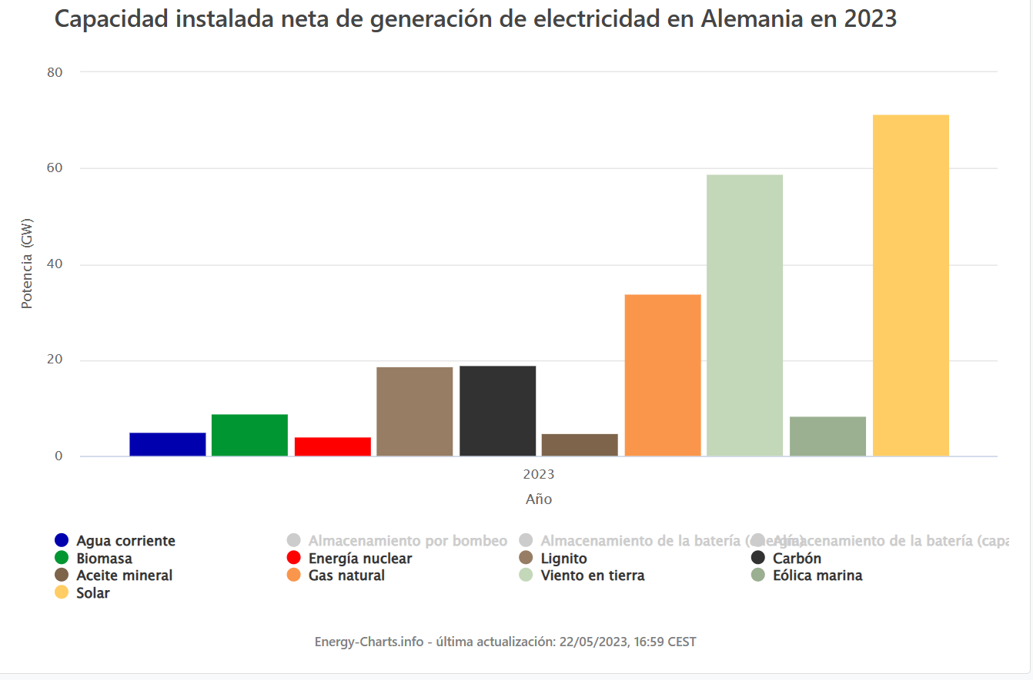
Figura 1. Fuentes de energía eléctrica. Alemania 2023. [2]
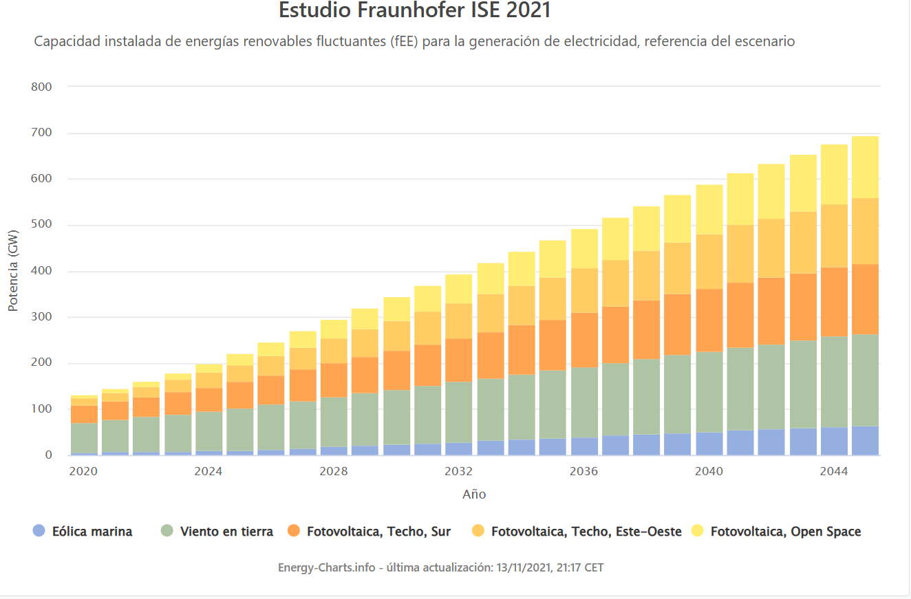
Figura 2. Previsión de crecimiento de energías alternativas en Alemania [2].
En la Figura 1 se muestra el caso de Alemania, donde la energía solar fotovoltaica representa la mayor fuente de energía en 2023. En la Figura 2, se presenta una proyección para los próximos 30 años acerca de la expansión del uso de las energías alternativas. Esta tendencia está motivada por la necesidad de independizarse del gas natural, el cual hasta hace poco tiempo era importado de Rusia. Alemania tiene la intención de duplicar su capacidad de generación de energía eólica para el año 2050 y se espera un aumento de al menos diez veces en la energía solar para esa misma fecha.
Nuestro país tiene la obligación de no quedar rezagado en las transformaciones que se están produciendo a nivel mundial en el uso de energías renovables y poco contaminantes, además de la clara necesidad de ampliar su matriz energética.
2-DESCRIPCIÓN DE LAS PRINCIPALES TECNOLOGÍAS DE CÉLULAS FOTOVOLTAICAS, CON SUS VENTAJAS, DESVENTAJAS, IMPACTO AMBIENTAL Y PRODUCCIÓN
En la actualidad, las tecnologías fotovoltaicas más utilizadas y disponibles para la fabricación de paneles solares de usos comunes se basan en películas delgadas. Entre ellas, las más destacadas son: la tradicional celda de silicio cristalino, las células de teluro de cadmio, seleniuro de cobre-indio-galio y silicio amorfo (a-Si), que se utilizan en ámbitos comerciales, industriales, agropecuarios y domésticos. Además, existen tecnologías emergentes como las células multicapas y las basadas en perovskitas, con aplicaciones en tecnología satelital y sondas espaciales.
El silicio es el material preferido en la construcción de células solares y representa el 95% del mercado comercial fotovoltaico. Su elección se debe a su abundancia, bajo costo y no toxicidad. A pesar de tener más de cincuenta años de desarrollo, los investigadores continúan innovando para mejorar la eficiencia debido a su dominio en el mercado.
En la década de 1950, se fabricaron las primeras células fotovoltaicas utilizando obleas de silicio. El silicio cristalino (c-Si) es la forma cristalina del silicio y se puede usar como silicio policristalino (multi-Si), que consiste en pequeños cristales, o como silicio monocristalino (mono-Si), que es un cristal continuo. Las células de silicio monocristalino presentan ventajas en términos de microestructura, macroestructura y propiedades fisicoquímicas en comparación con las células de silicio policristalino. Estas ventajas incluyen una mejor estructura reticular, alta pureza del material, resistencia interna reducida, alta eficiencia, color uniforme y sin manchas. En términos de generación de energía real, los módulos monocristalinos superan a los policristalinos, lo que significa que producen más kilovatios-hora de electricidad por unidad de área [3].
Un estudio experimental comparó el rendimiento y la eficiencia de los módulos solares fotovoltaicos de silicio monocristalino y policristalino en condiciones climáticas tropicales húmedas y secas en el centro-este de la India. Durante 6 meses, de octubre de 2020 a marzo de 2021, se analizaron sistemáticamente los datos, prestando especial atención a los parámetros que afectan al rendimiento de los módulos fotovoltaicos, como la energía solar, la irradiancia, la temperatura ambiente y la temperatura del módulo. Octubre presentó la mayor variación en irradiancia y temperatura, con temperaturas medias más altas del módulo (51-52 °C) en octubre-noviembre y temperaturas promedio más bajas (34°C para mono-Si y 36°C para poli-Si) en diciembre. Los resultados mostraron que el módulo mono-Si funcionó mejor en todas las condiciones climáticas, ofreciendo una mayor eficiencia [4].
Por otro lado, los paneles de silicio alcanzaron su máximo de conversión de alrededor del 25% hace unos 20 años, y los avances recientes no han logrado aumentar significativamente su eficiencia. Es importante destacar que el 25% es el máximo alcanzado, mientras que la eficiencia promedio en los paneles comerciales de silicio está más cerca del 20%.
Se realizan numerosas simulaciones para mejorar la eficiencia de las celdas solares a fabricar. Por ejemplo, utilizando el software de Análisis de Estructuras Microelectrónicas y Fotónicas, se llevaron a cabo cálculos de eficiencia al variar los parámetros de diseño. Se simularon cambios en las capas n y p de silicio cristalino, modificando el espesor, la conductividad y el tipo de material semiconductor. Como resultado, se logró una eficiencia de conversión de energía del 28%, reduciendo la cantidad de material necesario. Actualmente, esta tecnología se encuentra entre las más avanzadas para la fabricación de paneles solares y tiene la mayor eficiencia en todo el mercado fotovoltaico global [5].
El silicio amorfo es la forma no cristalina del silicio usada en celdas solares. Está prácticamente en desuso por la disminución acelerada de rendimiento en un periodo muy corto de tiempo.
Se están desarrollando constantemente nuevas tecnologías para producir celdas solares eficientes basadas en nanomateriales y películas delgadas, lo que reduce los costos y minimiza la contaminación ambiental. Dos materiales que han despertado gran interés en los últimos años son el dióxido de titanio (TiO2) y las calcopiritas de cobre e indio (CuInSe2 y CuInS2), de los cuales se ha estudiado ampliamente la obtención de películas delgadas [6].
En 2021, las células de capa fina de CdTe tenían una eficiencia del 18,5%. Estas células son más sostenibles y compiten en precio con las células de silicio, produciendo hasta un 10,5% más de energía a lo largo de su vida útil. Además, las células de CdTe contienen menos del 50% de materiales pesados en comparación con las de silicio y utilizan cuatro veces menos agua en su fabricación. Gracias a su flexibilidad y versatilidad, pueden ser utilizadas en techos, ventanas y otras estructuras, y tienen una menor tasa de rotura. Los modelos semitransparentes para ventanas permiten el paso de la luz a través de los ambientes. Estas células también muestran una mayor resistencia a diversas condiciones climáticas, con un coeficiente de temperatura reducido del 0,21% en comparación con el 0,48% de los paneles de silicio. Además, han demostrado una mayor eficiencia en momentos de baja luminosidad y días nublados. Su huella de carbono se recupera hasta cuatro veces más rápido que la dejada por la industria solar de silicio, ya que no sufren degradación inducida por la luz (LID), una pérdida de rendimiento que puede ocurrir al inicio de la exposición solar. Estas células también permiten el reciclaje del 90% del material, generando poca contaminación ambiental con respecto a los materiales no reutilizados. Las células de teluro de cadmio tienen un camino de desarrollo por delante que gradualmente aumentará su eficiencia y sostenibilidad a corto plazo [7].
Por otro lado, los paneles solares enfrentan desafíos mecánicos que deben superarse. Cada panel instalado está expuesto a condiciones climáticas y ambientales extremas, como lluvia, granizo, nieve, vientos, tormentas y cambios bruscos de temperatura. Incluso los trabajos de montaje pueden influir en la funcionalidad y en la vida útil esperada, que puede ser de hasta 40 años. Actualmente, no existen normas de ensayo que regulen las especificaciones mecánicas de todos los componentes de los paneles solares, excepto en los acuerdos individuales entre proveedores y fabricantes como garantía de calidad. Los estándares y requisitos individuales varían, y los clientes requieren ensayos de materiales diseñados a medida. Algunas normas que se aplican actualmente incluyen pruebas de seguridad, compresión y flexión de láminas de vidrio para ventanas, pruebas de resistencia a la cizalla y tracción de montajes pegados solapados, pruebas de resistencia de uniones adhesivas y pruebas de envejecimiento de los materiales utilizados en los paneles solares en relación con la exposición solar y los elementos climáticos como luz ultravioleta, frío, calor, humedad, granizo, viento, nieve, piedras, rendimiento eléctrico, aislamiento y posibles defectos de los paneles, entre otros. Sin embargo, estas normas no son exigidas a nivel gubernamental [8].
La evolución de eficiencia de las celdas solares de silicio y otras tecnologías que usan cobre, indio, Galio, CdTe, entre otros, durante décadas han tenido un ritmo creciente, pero sostenido, como se ve en la Figura 3.
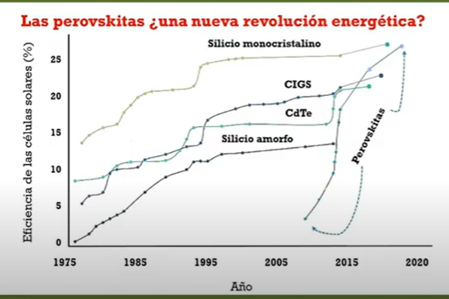

Figura 3. Evolución de la eficiencia de las placas solares producidas de manera masiva [9].
La estructura de las células solares de perovskitas es similar a la de los materiales convencionales y ha sido ampliamente estudiada en la última década. Destaca el increíble desarrollo que han experimentado en este tiempo. Las perovskitas generan grandes expectativas en la comunidad de investigadores y fabricantes debido a sus propiedades óptimas para convertir la energía solar en electricidad, así como a su rápido progreso en comparación con otras tecnologías mencionadas anteriormente. En 2009, se publicó el primer informe de una célula solar fabricada con perovskita, que tenía una eficiencia del 3,8%. Aunque esta cifra se consideraba baja y se degradaba rápidamente en horas, para 2021, la eficiencia había aumentado hasta alcanzar el 25,5% en películas delgadas recubiertas con otros materiales para evitar la degradación. Las células con perovskitas se están produciendo comercialmente desde 2023, gracias a empresas como Oxford Photovoltaics, y prometen cumplir el antiguo anhelo de contar con células fotovoltaicas de bajo costo y rendimientos cercanos a los del silicio [10].
Las perovskitas híbridos orgánicas-inorgánicas se han convertido en alternativas ideales para la fabricación de dispositivos fotovoltaicos debido a su bajo costo de producción y excelentes propiedades fotoeléctricas. Sin embargo, antes de poder industrializar masivamente estas células, es necesario abordar algunos desafíos. El principal problema de las células de perovskitas híbridas es la degradación de la capa absorbente. Para abordar este desafío, se están sintetizando películas de perovskitas híbridas y se están evaluando parámetros de calidad morfológicos, optoelectrónicos y de estabilidad utilizando técnicas de desarrollo especiales [11].
Las células fotovoltaicas de policristales de cobre, indio, galio y azufre (CIGS) son producidas por la empresa japonesa Solar Frontier, que cuenta con varias plantas de fabricación. Científicos suizos lograron una eficiencia del 21,4% en una célula flexible de película delgada de CIGS fabricada mediante evaporación a baja temperatura. Estas células flexibles tienen una amplia variedad de aplicaciones, como vehículos y dispositivos electrónicos. Este resultado ha sido confirmado por el Instituto Fraunhofer de Alemania. Solar Frontier, fabricante japonés, ha logrado la mayor eficiencia, alcanzando el 23,35%, mientras que la fábrica alemana Avancis ha logrado un 16,6%. Solarg, un fabricante de los Países Bajos produce paneles solares monocristalinos ligeros para techos con baja huella de carbono en comparación con los módulos convencionales. Estos paneles tienen una vida útil de 25 años y son reciclables al final de su vida útil, con eficiencias de conversión que oscilan entre el 17% y el 19%. Un grupo de investigadores de Turquía e Irán ha diseñado células solares bicapa de perovskita invertida con una eficiencia del 24,83%. Estas células están compuestas por un absorbedor superior de yoduro de plomo y metilamonio, una perovskita de haluro de plomo y un absorbedor inferior. Utilizaron software de simulación y determinaron que los espesores óptimos para las capas absorbentes, tanto superior como inferior, oscilan entre 100 y 600 nm [12].
3-Evolución de la tecnología de capa gruesa, fina y ultrafina.
La mayoría de las celdas fotovoltaicas de aplicación comercial son fabricadas con semiconductores y son delgadas o muy delgadas. Actualmente se está fabricando la llamada segunda generación, de menos de 200 µm de espesor.
Las células solares de película delgada, en 2017 se consideraban en desarrollo experimental. Actualmente podemos decir que esta segunda generación es la de mayor producción para uso comercial. Existe una gran cantidad de países que tienen empresas de producción de paneles solares de capa fina, China, Hong Kong, India, EEUU, Alemania, Hungría, Indonesia y Reino Unido, funcionando en una gama de potencias entre 0,1 a 500 Wp (vatio pico); donde 1 Wp es la medida unitaria de la potencia eléctrica máxima que puede suministrar un panel fotovoltaico en condiciones estándar de temperatura y radiación solar. Un conjunto de paneles de 1 kWp producirá una media de 1250 kWh/año en una vivienda del sur de Europa [13].
Las células solares de película delgada de segunda generación usan menos material y energía para su producción respecto a las que se fabricaban inicialmente.
Actualmente existen dos tipos de tecnologías emergentes. Las celdas ultradelgadas multiunión, de altísima eficiencia, pero muy costosas, que se usan solamente en satélites y aparatos sofisticados, como robots espaciales. Y la otra, son las células solares ultradelgadas de perovskitas multiunión, de costo menor y con eficiencia de aumento vertiginoso en poco tiempo, lo que las hacen atractivas como tecnologías de punta en los mercados fotovoltaicos. Las celdas multiunión absorben una parte del espectro de la energía solar diferente en cada una de las capas, potenciando su eficiencia de conversión.
4-Perspectiva a futuro
El Laboratorio Nacional de Energías Renovables (NREL) de Estados Unidos ha publicado una nueva versión de gráficos de eficiencia de células de investigación que se actualiza contantemente. La mayor eficiencia de una célula de investigación registrada en la Figura 4, es del 47,1%, para una célula de cuatro uniones usadas en aplicación espacial. Se puede visualizar el reciente salto en las eficiencias de conversión de tecnologías emergentes como las células solares de perovskita. Las curvas de color violeta corresponden a materiales cuyos costos son altísimos y está usados en aplicaciones experimentales espaciales.
Arabia Saudita, a fin de mayo de 2023, anunció en uno de sus laboratorios de investigación, KAUST, que ha producido una célula solar de perovskita en tándem con silicio con una eficiencia de más de 33%, de 1 cm2, pero que aún no logra las dimensiones de las células estándar, para fabricarlas a gran escala en un futuro cercano.
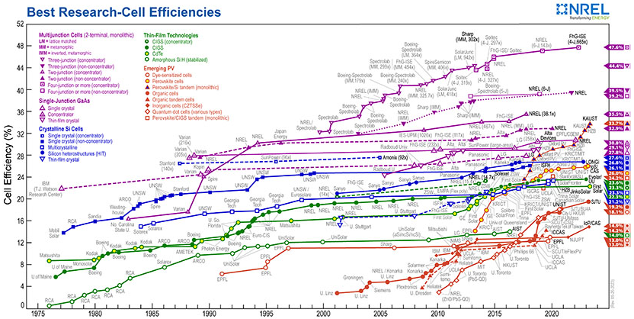
Figura 4. Captura de pantalla de NREL (Laboratorio nacional de energías renovables de EEUU) [14]
5. Mercado argentino de paneles solares.
Existe un único proyecto en marcha para fabricar celdas solares de uso masivo en la Argentina, la Planta de San Juan, en convenio con la empresa alemana Schmid. Este proceso se diseñó con varios pasos, fundir la materia prima para conseguir los lingotes de silicio, cortar las piezas para producir las obleas, transformar esas piezas en celdas solares y, por último, ensamblar los paneles fotovoltaicos. A raíz de diversas dificultades, como la importación de ciertos insumos requeridos, no ha comenzado esta planta a funcionar, pero se buscan financiamientos para producir las celdas solares. La puesta en funcionamiento de la planta ha quedado detenida en el marco de la inestabilidad política financiera. Se reestructuró el plan y ahora lo que se impulsa es licitar por separado distintas fases de montaje de la fábrica, la parte eléctrica por un lado y la obra civil de los galpones de producción, como una primera etapa. No obstante, los contratiempos, se sigue trabajando con los alemanes en el plan y en logística para concretar el sueño de fabricar paneles solares en San Juan. Es una apuesta fuerte a la energía fotovoltaica que se sustenta con varias plantas instaladas de la mano de obra del sector privado.
Existe una gran cantidad de empresas argentinas que ensamblan las celdas solares, Entre las más destacadas se pueden mencionar Schmid Branch Argentina, Solartec S.A, LV-Energy, entre tantas.
En cuanto a la fabricación de celdas solares, en 2017, investigadores del Instituto Nacional de Tecnología Industrial (INTI) y la Comisión Nacional de Energía Atómica de la Argentina (CNEA), estudiaron las etapas de construcción de celdas fotovoltaicas de películas delgadas, depositadas por la técnica de sputtering, para su aplicación en concentradores de radiación solar. El estudio se realizó sobre 2 tipos de sustratos planos: vidrio portaobjetos, que se utilizaron como sustratos de referencia y vidrio comercial gris que tienen mezclas de óxidos metálicos. Se fabricaron celdas solares en capa de películas delgadas de Al, SiO2, y Al/SiO2. El Al actúa como película reflectante de la radiación solar. El SiO2 cumple la función de pasivar la película de Al, brindando protección mecánica y manteniendo las propiedades reflectivas del sistema. Los sustratos se limpiaron en una solución de ácido sulfúrico y peróxido de hidrógeno en una proporción de 2:1 durante 10 min. Para depositar las películas se utilizó la técnica Physical Vapor Deposition (PVD). Se utilizó Al de calidad industrial, y SiO2 de pureza 99,995%, de 75mm de diámetro y 6 mm de espesor. Como gas carrier para generar el plasma dentro de la cámara se usó Ar (99,9997%) y O2 (99,8%). Los sustratos se montaron sobre una plataforma rotatoria que permitió obtener películas homogéneas, a baja presión. Las películas de Al se depositaron con un plasma generado a 400W con una fuente DC y las de SiO2 con una fuente RF de 13,56 MHz a la misma potencia. Las películas bicapas se depositaron sin perder el vacío en la cámara para controlar la composición de la interfaz Al/ SiO2, en atmósferas inerte y reactiva [15].
Por múltiples informes periodísticos se sabe que el Departamento de Energía Solar (DES) de la CNEA, desde hace tiempo, estudia y fabrica celdas solares de silicio y de otros materiales. Pero a fines de mayo de 2023 dio un salto importe en cuanto a la fabricación; se desarrolló, la primera celda solar nacional de uso espacial con superconductores III-V en las instalaciones del Centro Atómico Constituyentes (CAC); son celdas solares multicapas para satélites artificiales que se están estudiando hace más de veinte años. Estos paneles y sus componentes deben ser estables en el tiempo, resistentes a la radiación y ser operativos en sus aplicaciones espaciales. Este desarrollo forma parte de la tesis “Elaboración, caracterización, simulación numérica y ensayo de celdas solares basadas en semiconductores III-V”, del doctorando Simón Saint André (Doctorado en Ciencia y Tecnología - mención Física del Instituto Sábato). Para uso satelital hasta 2023 importaban las celdas solares y las armaban. Actualmente el gran salto es la producción de celdas solares para usos espacial con superconductores III-V con arseniuro de galio, de un tamaño de 1 cm2, que sirve para ser usado en dispositivos nano y microelectrónicos. Se compra la oblea de arseniuro de galio sobre la que se depositan las capas de los materiales que forman el diodo, constituyendo la celda [16].
6. Conclusión
Si se pretende innovar para poder fabricar celdas solares será necesario crear comunidades de que faciliten el salto tecnológico, realizar convenios con empresas líderes en este tema, y entrenar a los sectores productivos en nuevos desafíos.
La Universidad Tecnológica Nacional tienen como misión colaborar en el desarrollo productivo y social de la Argentina. Por eso, este ámbito académico tiene la misión e intención de mostrar conocimiento y métodos para que las empresas se decidan a fabricar celdas de tecnología de última generación. Se desea que puedan aplicar nuevas ideas, generar productos, servicios y prácticas relativas a la actividad y negocios relativos al mercado de celdas fotovoltaicas. Que puedan incrementar las productividades regionales y en el sistema energético argentino, ayudar a implementar tecnologías de fuentes de desperdicios energéticos y el uso de energías limpias menos contaminantes que los derivados del petróleo.
En este trabajo ha quedado pendiente la respuesta a la siguiente pregunta: ¿Qué datos serían los importantes para un posible inversor particular interesado en hacer desarrollos en el campo de la producción de celdas fotovoltaicas?
Como respuesta a esa pregunta, se supone que se debería hacer una comparación permanente y actualizada de las diferentes tecnologías de producción de células fotovoltaicas que permitan aumentar su uso a bajos costos y con el menor impacto ambiental. Además de un relevamiento de las empresas que usan tecnología de punta, indicando: país de origen, contacto a través de correo electrónico, nivel de desarrollo de las tecnologías usadas, factibilidad de expansión en Argentina para que los posibles inversores pudiesen decidir con quien contactarse.
Bibliografía
[1] Louwen, A., Sark, van, W., Schropp, R., Turkenburg, W., and Faaij, A.. Life cycle greenhouse gas emissions and energy payback time of current and prospective silicon heterojunction solar cell designs. Progress in Photovoltaics: Research and Applications, 1406-1428, 2014. https://doi.org/10.1002/pip.2540.
[2] Fraunhofer, consultado Mayo 2023. https://www.fraunhofer.de/en/research.html
[3] Jiang L., Cui S., Sun P., Wang Y., Yang C.. Comparison of Monocrystalline and Polycrystalline Solar Modules, 2020. IEEE 5th Information Technology and Mechatronics Engineering Conference (ITOEC), Chongqing, China, pp. 341-344, doi: 10.1109/ITOEC49072.2020.9141722, 2020.
[4] Baghel N., Chander N.. Performance comparison of mono and polycrystalline silicon solar photovoltaic modules under tropical wet and dry climatic conditions in east-central India, Clean Energy. Volume 6, pp 165–177, 2022. https://doi.org/10.1093/ce/zkac001
[5] Sherman D., Marquez J., y otros. Monocrystalline Silicon Solar Cell Simulation With Reduced Absorber Thickness and Efficiency Exceeding 25% 2021. IEEE 48th Photovoltaic Specialists Conference (PVSC), pp.2640-2642, 2021.
[6] Valdes M., Vazquez M.. Deposición de CuInS2 y CuInSe2 para su aplicación en celdas solares, empleando principalmente técnicas de que no requieren vacío, como rocío pirolítico y electrodeposición: Síntesis, caracterización y ensamblado de dispositivos fotovoltaicos. Editorial Académica Española, pp 213, 2012.
[7] NextCity Labs, consultado Mayo 2023. https://nextcitylabs.com/global/ncl-academy/
[8] Ensayo de células fotovoltaicas y paneles solares ZwickRoell, consultado Mayo 2023. https://www.zwickroell.com/es/sectores/solar/
[9] Martil de la Plaza, I. Energía Solar. De la utopía a la esperanza. Editorial Escolar Y Mayo, España, 2020.
[10] Leaders in perovskite solar technology Oxford PV, consultado Mayo 2023. https://www.oxfordpv.com/
[11] Egger D., Rappe A., Kronik L.. Hybrid Organic-Inorganic Perovskites on the Move, DOI: 10.1021/acs.accounts.5b00540, 2016.
[12] Gholami-Milani, A., Ahmadi-Kandjani, S., Olyaeefar, B. et al. Performance analyses of highly efficient inverted all-perovskite balayar solar cell. Sci Rep 13, 8274, 2023. https://doi.org/10.1038/s41598-023-35504-x
[13] Alfonso L.. 2023. https://laenergiasolar.info/
[14] Photovoltaic Research, NREL. https://www.bing.com/ck/a?!&&p=2b91b3b0be3305e9JmltdHM9MTY4NjA5NjAwMCZpZ3VpZD0yNTQyN2UyYy04ZjQ1LTZmNGEtMTEzZS02YzVkOGVkNTZlMjkmaW5zaWQ9NTU1Ng&ptn=3&hsh=3&fclid=25427e2c-8f45-6f4a-113e 6c5d8ed56e29&psq=El+Laboratorio+Nacional+de+Energ%c3%adas+Renovables%2c+NREL%2c+de+Estados+Unidos+&u=a1aHR0cHM6Ly93d3cubnJlbC5nb3Yv&ntb=1
[15] Mangano E., Sambrano E., y otros. Estudio de Películas Delgadas con Aplicación a Concentradores Solares. INTI, 2017.

[16] Desarrollan las primeras celdas solares nacionales para misiones espaciales, CNN Radio Argentina, 2023. https://cnnespanol.cnn.com/radio/2023/06/01/desarrollan-las-primeras-celdas-solares-nacionales-para-misiones-espaciales/

